Testverktygsrapport

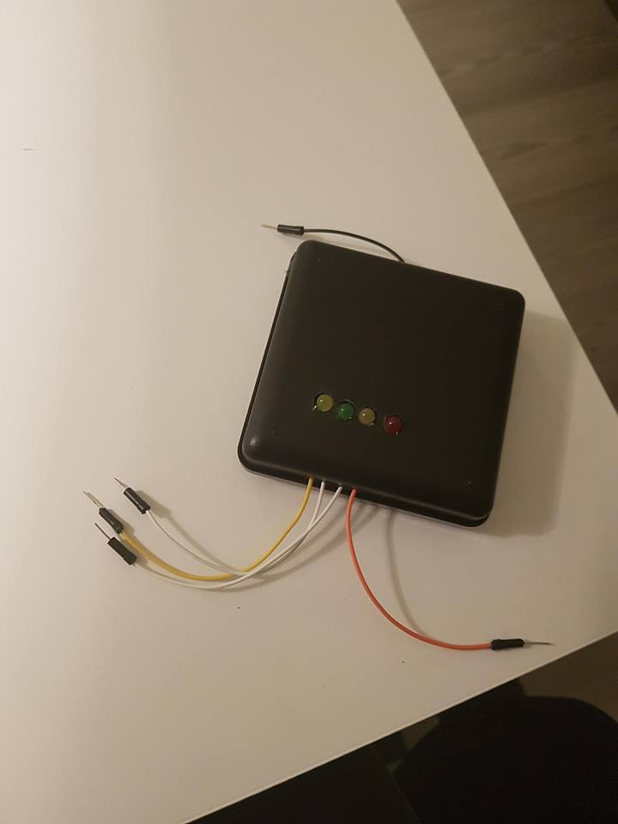

Samuel Bengtsson

Framtagandet av testverktyget:

(På grund av borttappad telefon så kan jag inte ta med bilderna på hur verktyget såg ut innan jag lagt det i lådan.)

Jag började med att skriva enkel test-kod för att se att alla lampor fungerade. Sedan gjorde jag en ritning för att försöka lista ut hur verktyget skulle se ut. Efter ett tags tänkande kom jag på hur jag skulle bygga den.

Jag började med att löda dit fyra LED-lampor bredvid varandra på ett tomt kretskort. Efter det lödde jag dit fyra sladdar på lampornas anoder , som man kan se sticka ut från lådan på bilden (en sladd för varje lampa). Sedan lödde jag ihop alla lampornas katoder, som sedan går till en resistor som sen går till den svarta jord-sladden som sticker ut på andra sidan av lådan.

När själva verktyget var klart lade jag det i en svart plastlåda som jag gjorde hål i för varje sladd och lysdiod. Verktyget satte jag fast i lådan med smältlim.

Samuel Bengtsson